**DPPL-01**

DESKRIPSI PERANCANGAN PERANGKAT LUNAK

Sistem Reservasi Tempat Olahraga di Bandung “Main Yuk”

untuk:

Tempat Olahraga di Bandung

Dipersiapkan oleh:

|  |  |
| --- | --- |
| Fatri Nurul Inayah | 1301174675 |
| Tasya Maulasirri | 1301174629 |
| Julian Farhan Wijaya | 1301172731 |
| Mochammad Alfi Rizky | 1301174637 |
| Tubagus Ibrohim | 1301174655 |

Program Studi Informatika

Fakultas Informatika

Jl. Telekomunikasi 1, Dayeuhkolot Bandung

|  |  |  |  |  |
| --- | --- | --- | --- | --- |
|  | **Prodi S1- Informatika**  **Universitas Telkom** | Nomor Dokumen | | Halaman |
| *DPPL-01 <01:GRP 8>* | | *1/48* |
| Revisi | *1* | *Tgl: <20/04/2020>* |

DAFTAR PERUBAHAN

|  |  |
| --- | --- |
| Revisi | Deskripsi |
| A |  |
| B |  |
| C |  |
| D |  |
| E |  |
| F |  |
| G |  |

|  |  |  |  |  |  |  |  |  |
| --- | --- | --- | --- | --- | --- | --- | --- | --- |
| INDEX  TGL | - | A | B | C | D | E | F | G |
| Ditulis oleh |  |  |  |  |  |  |  |  |
| Diperiksa oleh |  |  |  |  |  |  |  |  |
| Disetujui oleh |  |  |  |  |  |  |  |  |

Daftar Halaman Perubahan

|  |  |  |  |
| --- | --- | --- | --- |
| Halaman | Revisi | Halaman | Revisi |
|  |  |  |  |

Daftar Isi

**1. Pendahuluan** **7**

Tujuan Penulisan Dokumen 8

Lingkup Masalah 8

Definisi dan Istilah 8

Referensi 8

Sistematika Pembahasan 9

**Deskripsi Perancangan Global** **10**

Rancangan Lingkungan Implementasi 10

Deskripsi Arsitektural 10

Deskripsi Komponen 13

**Perancangan Rinci** **14**

Realisasi Use Case 14

Use Case Login 14

Identifikasi Kelas 14

Sequence Diagram 15

Class Diagram 16

Use Case Registrasi 16

Identifikasi Kelas 16

Sequence Diagram 17

Class Diagram 18

Use Case Pemesanan Lapangan 18

Identifikasi Kelas 18

Sequence Diagram 19

Class Diagram 20

Use Case Search Lapangan 20

Identifikasi Kelas 20

Sequence Diagram 21

Class Diagram 21

Use Case Join Lapangan 21

Identifikasi Kelas 22

Sequence Diagram 22

Class Diagram 23

Use Case List Tempat Olahraga 23

Identifikasi Kelas 23

Sequence Diagram 24

Class Diagram 24

Use Case Edit Lapangan 24

Identifikasi Kelas 24

Sequence Diagram 25

Class Diagram 26

Use Case Hapus Tempat Olahraga 26

Identifikasi Kelas 26

Sequence Diagram 27

Class Diagram 28

Perancangan Detil Kelas 28

Kelas Pemesan 28

Kelas Admin 29

Kelas TempatOlahraga 29

Kelas Lapangan 30

Kelas OrderLapangan 30

Kelas OrderJoinLapangan 30

Kelas Login 31

Diagram Kelas Keseluruhan 31

Algoritma/Query 32

Perancangan Antarmuka 33

Perancangan Representasi Persistensi Kelas 47

**Matriks Kerunutan** **48**

# 1. Pendahuluan

## Tujuan Penulisan Dokumen

Dokumen ini berisi Spesifikasi Kebutuhan Perangkat Lunak (SKPL) pada sistem Reservasi Tempat Olahraga yang bertujuan untuk memberikan penjelasan mengenai perangkat lunak yang akan dibangun berupa gambaran umum serta penjelasan detil secara menyeluruh.

Pengguna dari dokumen ini yaitu pengembang perangkat lunak sistem informasi dan klien dari perangkat lunak atau personil yang terlibat dalam sistem yang akan digunakan sebagain bahan acuan dalam proses pengembangan dan sebagai bahan evaluasi pada saat proses pengembangan perangkat lunak maupun diakhir pengembangannya. Dengan adanya dokumen SKPL ini diharapkan pengembangan perangkat lunak akan lebih terarah dan lebih terfokus serta tidak menimbulkan ambiguitas terutama bagi pengembang perangkat lunak sistem informasi.

.

## Lingkup Masalah

Ruang lingkup dari Sistem Reservasi Tempat Olahraga adalah Sistem Reservasi Tempat Olahraga di Bandung yang diberi nama dengan Main Yuk. Sistem ini berbasis web untuk menyediakan pilihan lapangan olahraga yang diklasifikasikan berdasarkan jenis olahraga yang ada untuk disewa dan user dapat reservasi langsung melalui sistem sehingga dapat lebih mudah dalam mereservasi tempat atau lapangan olahraga tersebut.

## Definisi dan Istilah

Berikut ini adalah definisi, singkatan, dan akronim yang digunakan dalam dokumen ini:

* SKPL adalah Spesifikasi Kebutuhan Perangkat Lunak atau dalam bahasa Inggris-nya sering juga disebut sebagai Software Requirements Specification (SRS) dan merupakan spesifikasi perangkat lunak yang akan dikembangkan.
* DFD adalah Data Flow Program, diagram dan notasi yang digunakan untuk menunjukan aliran data pada perangkat lunak.
* OO adalah *Object Oriented* , merupakan salah satu paradigma dalam membentuk SKPL
* HP adalah *handphone*, alat yang digunakan untuk mengakses perangkat lunak yang dijelaskan

## Referensi

Dalam pembuatan dokumen SKPL ini, terdapat beberapa referensi yang kita ambil. Referensi tersebut yaitu:

1. Modul APPL

*(di dalam modul appl ini ada beberapa referensi yang membantu dalam pengerjaan dokumen SKPL ini.)*

2. Aplikasi “Futsaloka”

*(ada beberapa referensi dalam aplikasi ini yang membantu dalam pengerjaan dokumen SKPL kami yaitu, adanya fasilitas booking lapangan, fasilitas match lobby, dll. Aplikasi ini juga menyediakan berbagai macam promo yang sangat menarik untuk di coba.)*

3. Slide APPL Dosen Tel-U

*(slide APPL Dosen Tel-U sangat membantu dalam pengerjaan dokumen SKPL ini.)*

4. Fibo.id

*(di fibo.id hampir sama dengan aplikasi “Futsaloka” pada referensi nomor 2, namun di fibo.id ini melihatkan kesederhanaan User Interface yang dimana pengguna tidak akan bosan untuk masuk kedalam website tersebut)*

## Sistematika Pembahasan

Bab 1 membahas tentang situs yang akan dikerjakan, dimulai dengan latar belakang, permasalahan, sampai apa yang kita ketahui dalam memahami situs kami.

Bab 2 membahas tentang apa yang kita perlukan dalam pengembangan situs.

Bab 3 perincian karakteristik, seperti halnya menjelaskan tentang apa yang dilakukan dan ditampilkan dari situs kami.

Bab 4 menjelaskan tentang use case yang telah kami buat.

# Deskripsi Perancangan Global

## Rancangan Lingkungan Implementasi

Perangkat Lunak yang dibutuhkan dalam pengembangan sistem reservasi tempat olahraga Main Yuk :

1. DBMS: MySql / MongoDB (NoSQL)
2. Web browser berbasis grafis dan mendukung HTML5 : Google Chrome, Mozilla Firefox, Safari,

Perangkat keras yang dibutuhkan user untuk mengoperasikan sistem reservasi tempat olahraga Main Yuk:

1. Operating System : Windows 7 or later , Ubuntu 14.04 or later, OS X 10.9 or later
2. Prosesor : Core i3 or later (all-series)
3. Untuk Android, direkomendasikan untuk versi Marshmallow atau setelahnya

## Deskripsi Arsitektural

Berikut merupakan gambaran dari arsitektur aplikasi yang hendak dibangun, dibagi berdasarkan aktor yang terlibat dalam aplikasi ini

1. *Component Diagram* untuk Pemesan Lapangan

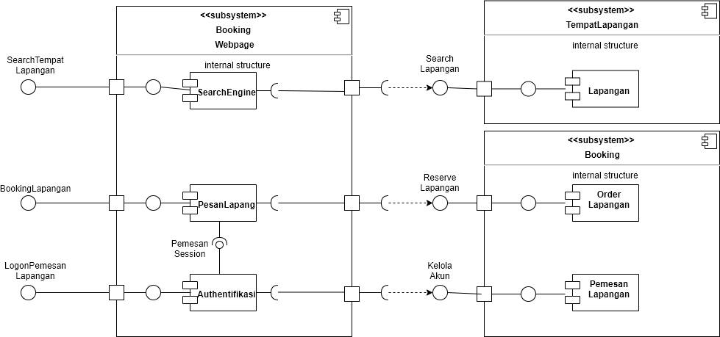

1. *Component Diagram* untuk Pemilik Lapangan dan Admin

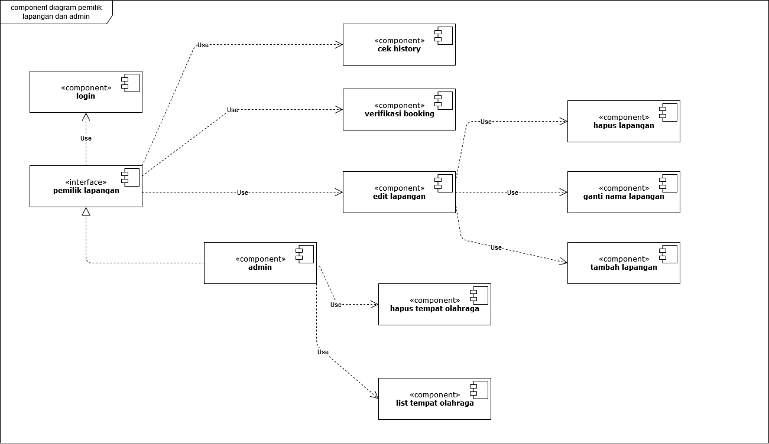

1. *Deployment Diagram*

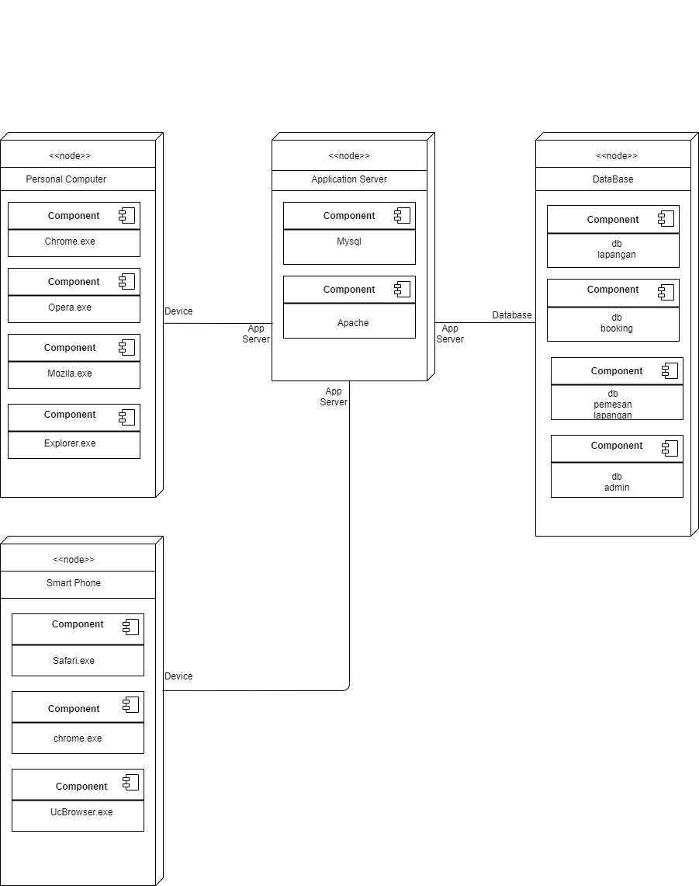

## Deskripsi Komponen

|  |  |  |
| --- | --- | --- |
| **No** | **Nama Komponen** | **Keterangan** |
| 1 | Pesan Lapang | Modul untuk pemesanan lapangan |
| 2 | Authentifikasi | Modul untuk autentifikasi identitas pengguna yang diinputkan |
| 3 | Search Engine | Modul untuk pencarian lapangan |
| 4 | Lapangan | Modul yang menyediakan lapangan/tempat olahraga tersedia di sistem |
| 5 | Order Lapangan | Modul untuk melakukan order/booking lapangan olahraga |
| 6 | Edit Lapangan | Modul untuk melakukan perubahan terhadap data lapangan/tempat olahraga yang berada pada sistem |
| 7 | Cek History | Modul untuk memunculkan hasil pemesanan yang telah dilakukan sebelumnya |

# Perancangan Rinci

## Realisasi Use Case

### Use Case Login

### Identifikasi Kelas

|  |  |  |
| --- | --- | --- |
| No | Nama Kelas Perancangan | Tipe Kelas |
| 1 | Form Login | Boundary |
| 2 | Control Login | Controller |
| 3 | DBUser | Entitiy |
| 4 | User | Entity |

*Tipe kelas seperti Boundary(Interface), Entity(Database), Controller

### Sequence Diagram

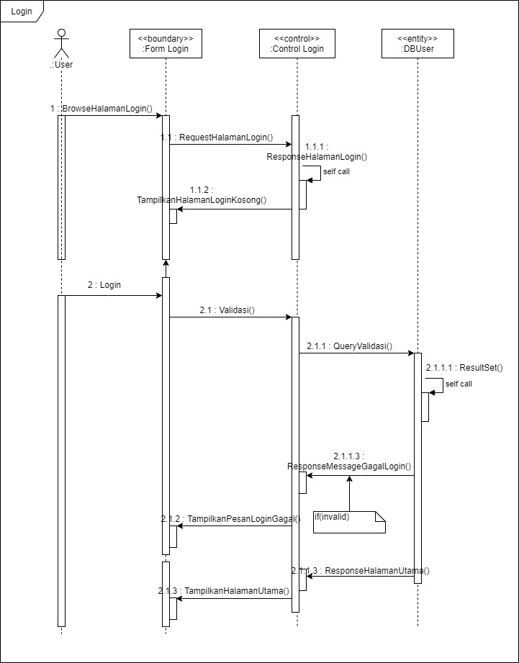

### Class Diagram

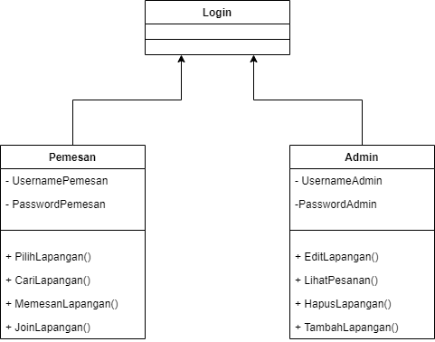

### Use Case Registrasi

### Identifikasi Kelas

|  |  |  |
| --- | --- | --- |
| No | Nama Kelas Perancangan | Tipe Kelas |
| 1 | Form Registrasi | Boundary |
| 2 | Control Registrasi | Controller |
| 3 | DBUser | Entitiy |
| 4 | User | Entity |

### Sequence Diagram

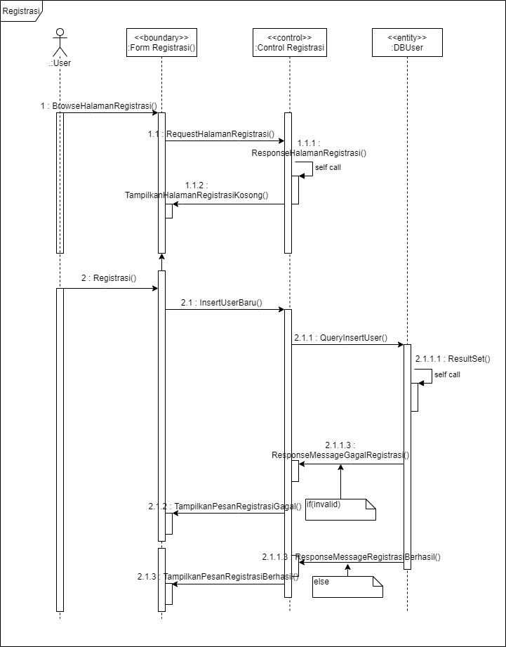

### Class Diagram

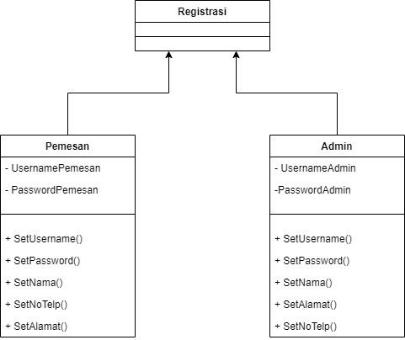

### Use Case Pemesanan Lapangan

### Identifikasi Kelas

|  |  |  |
| --- | --- | --- |
| No | Nama Kelas Perancangan | Tipe Kelas |
| 1 | Form Pemesanan | Boundary |
| 2 | Control Pemesanan | Controller |
| 3 | DBLapangan | Entitiy |
| 4 | User | Entity |

### Sequence Diagram

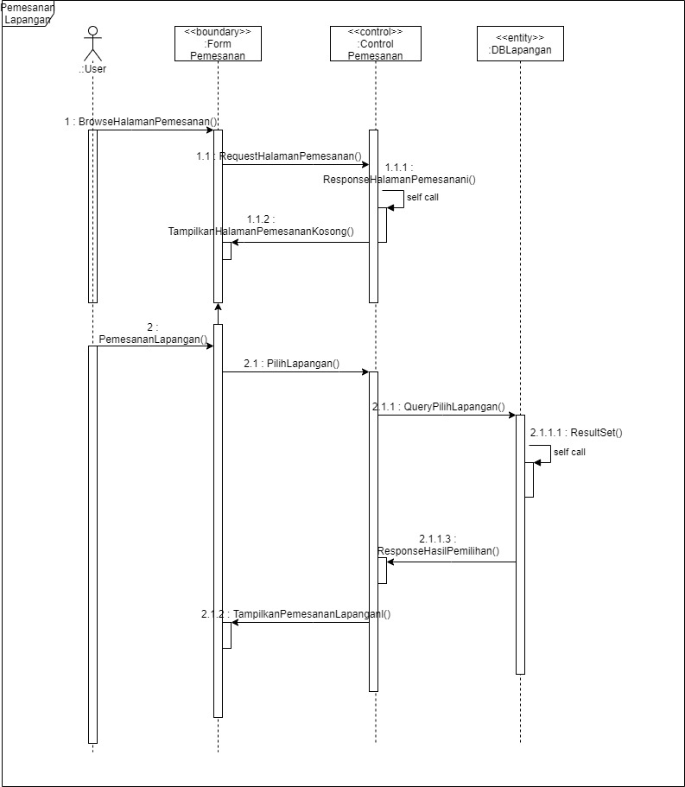

### Class Diagram

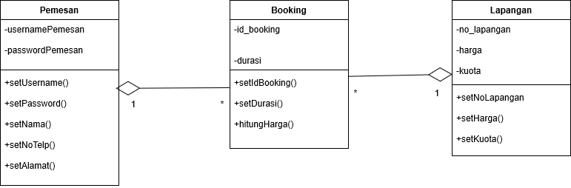

### Use Case Search Lapangan

### Identifikasi Kelas

|  |  |  |
| --- | --- | --- |
| No | Nama Kelas Perancangan | Tipe Kelas |
| 1 | SearchWindow | Boundary |
| 2 | SearchLapang | Controller |
| 3 | Lapangan | Entity |
| 4 | TempatOlahraga | Boundary |
| 5 | PemesanLapangan | Entity |

### Sequence Diagram

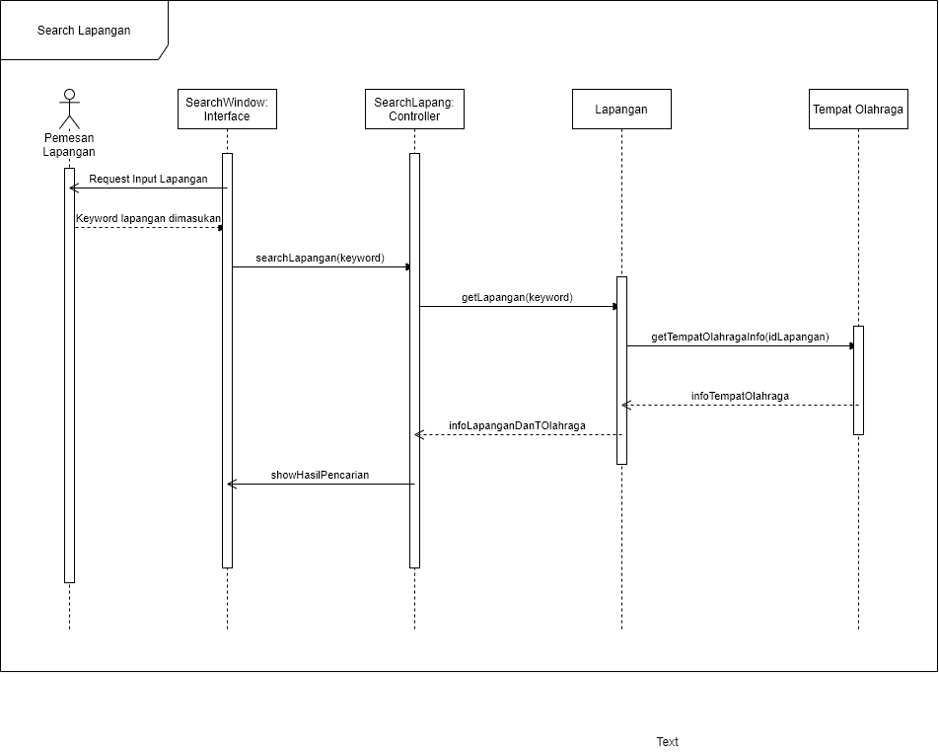

### Class Diagram

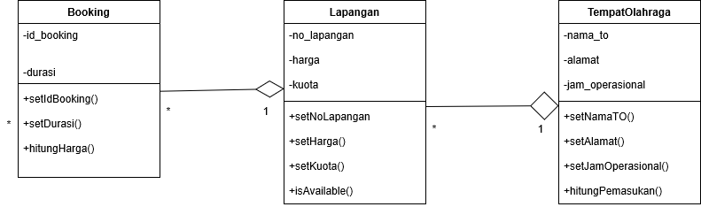

### Use Case Join Lapangan

### Identifikasi Kelas

|  |  |  |
| --- | --- | --- |
| No | Nama Kelas Perancangan | Tipe Kelas |
| 1 | JoinWindow | Boundary |
| 2 | JoinLapang | Controller |
| 3 | BookingLapang | Entitiy |
| 4 | PemesanLapangan | Entity |

### Sequence Diagram

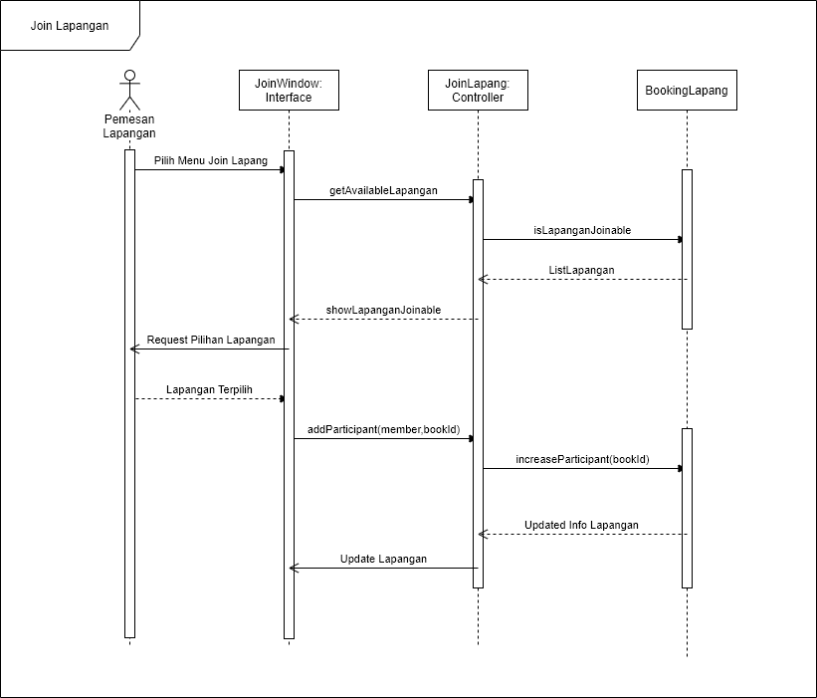

### Class Diagram

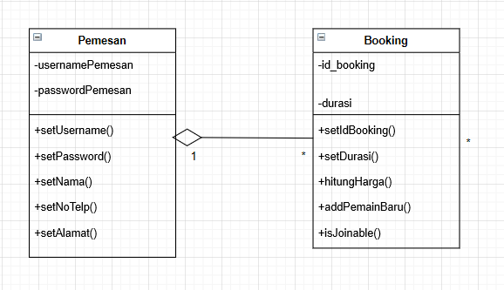

### Use Case List Tempat Olahraga

### Identifikasi Kelas

|  |  |  |
| --- | --- | --- |
| No | Nama Kelas Perancangan | Tipe Kelas |
| 1 | :Admin | Boundary |
| 2 | :Sistem | Controller |
| 3 | :Database (dblapangan) | Entitiy |
| 4 | Admin | Entity |

### Sequence Diagram

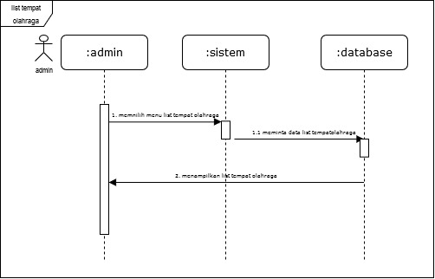

### Class Diagram

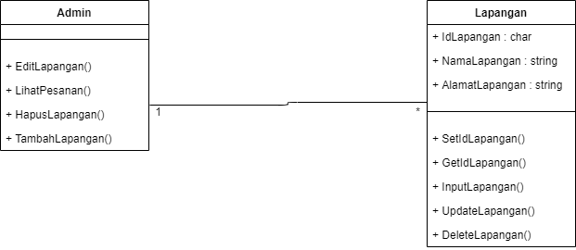

### Use Case Edit Lapangan

### Identifikasi Kelas

|  |  |  |
| --- | --- | --- |
| No | Nama Kelas Perancangan | Tipe Kelas |
| 1 | :Admin | Boundary |
| 2 | :FormLapangan | Controller |
| 3 | :Database (dblapangan) | Entitiy |
| 4 | Admin | Entity |

### Sequence Diagram

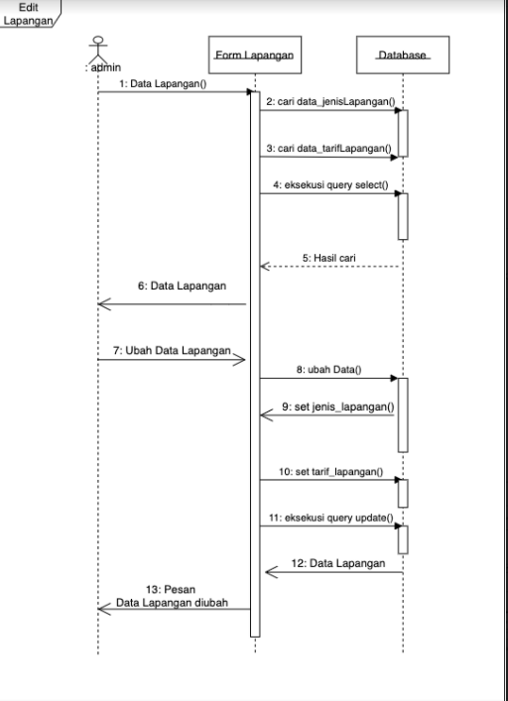

### Class Diagram



### Use Case Hapus Tempat Olahraga

### Identifikasi Kelas

|  |  |  |
| --- | --- | --- |
| No | Nama Kelas Perancangan | Tipe Kelas |
| 1 | :Admin | Boundary |
| 2 | :Sistem | Controller |
| 3 | :Database (dbtempatolahraga) | Entitiy |
| 4 | Admin | Entity |

### Sequence Diagram

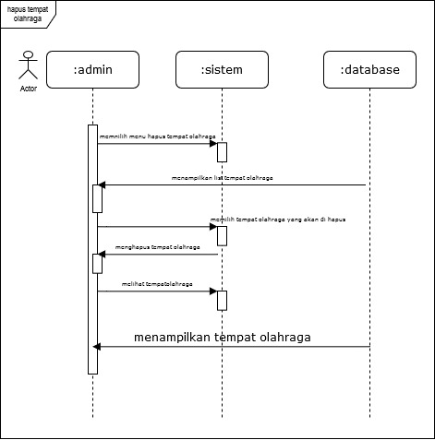

### Class Diagram



## Perancangan Detil Kelas

Berikut merupakan rancangan kelas yang telah dibuat

|  |  |  |
| --- | --- | --- |
| *No* | *Nama Kelas Perancangan* | *Nama Kelas Analisis Terkait* |
| 1 | PemesanLapangan | Pemesan |
| 2 | Admin | Admin |
| 3 | PemilikLapangan | TempatOlahraga |
| 4 | Lapangan | Lapangan |
| 5 | OrderLapangan | BookingLapangan |
| 6 | OrderJoinLapangan | BookingJoin |
| 7 | Login | login |

### Kelas Pemesan

*Nama Kelas : Pemesan*

|  |  |  |
| --- | --- | --- |
| ***Nama Operasi*** | ***Visibility***  ***(private, public)*** | ***Keterangan*** |
| *setNama* | public | Setter untuk atribut nama |
| *setAlamat* | public | Setter untuk atribut alamat |
| *setNoTelepon* | public | Setter untuk noTelepon |
| *bookingLapangan* | public | method untuk melakukan pemesanan lapangan |
| *cekHistoryPemesanan* | public | method untuk memunculkan *history* pemesanan lapangan yang telah dilakukan sebelumnya |
| *joinLapangan* | public | method untuk melakukan *Join,* yaitu *User* ikut bermain dengan *user* yang telah melakukan pemesanan lapangan |
| ***Nama Atribut*** | ***Visibility***  ***(private, public)*** | ***Tipe*** |
| *nama* | private | String |
| *alamat* | private | String |
| *no_telepon* | private | String |

### Kelas Admin

*Nama Kelas : Admin*

|  |  |  |
| --- | --- | --- |
| ***Nama Operasi*** | ***Visibility***  ***(private, public)*** | ***Keterangan*** |
| *ubahPesanan* | public | method untuk mengubah Pesanan (apabila diperlukan) |
| *hapusPesanan* | public | method untuk menghapus pesanan secara manual |
| *listPesanan* | public | method untuk memunculkan list pesanan/booking yang telah dilakukan oleh pemesan |
| *verifyBooking* | public | method untuk melakukan verifikasi pesanan |
| ***Nama Atribut*** | ***Visibility***  ***(private, public)*** | ***Tipe*** |
| *nama_admin* | private | String |
| *id_admin* | private | String |
| *no_telepon* | private | String |
| *alamat* | private | String |

### Kelas TempatOlahraga

|  |  |  |
| --- | --- | --- |
| ***Nama Operasi*** | ***Visibility***  ***(private, public)*** | ***Keterangan*** |
| *setNamaTO* | public | setter untuk namaTO |
| *setAlamatTO* | public | setter untuk alamatTO |
| *setNoTeleponTO* | public | setter untuk noTeleponTO |
| *addLapangan* | public | method untuk menambah lapangan |
| *delLapangan* | public | method untuk menghapus lapanga |
| *hitungRevenue* | public | method untuk menghitung seluruh pemasukan dari booking |
| ***Nama Atribut*** | ***Visibility***  ***(private, public)*** | ***Tipe*** |
| *nama_admin* | private | String |
| *alamat_to* | private | String |
| *no_telepon_to* | private | String |
| *jam_operasional* | private | Datetime |
| *jumlah_lapangan* | private | Integer |
| *jenis_olahraga* | private | String |

### Kelas Lapangan

|  |  |  |
| --- | --- | --- |
| ***Nama Operasi*** | ***Visibility***  ***(private, public)*** | ***Keterangan*** |
| *setStatusLapangan* | public | Setter untuk status lapangan (telah dipesan atau belum) |
| *getHarga* | public | Getter harga lapangan per jam |
| *addOrderLapangan* | public | method untuk menambahkan order lapangan ke history pemesanan terhadap lapangan tersebut |
| *getJumlahOrder* | public | Getter untuk order yang dilakukan terhadap lapangan tersebut |
| ***Nama Atribut*** | ***Visibility***  ***(private, public)*** | ***Tipe*** |
| *jenis_lapangan* | private | String |
| *harga* | private | String |
| *no_lapangan* | private | Integer |
| *status_lapangan* | private | String |
| *jumlah_order* | private | Integer |

### Kelas OrderLapangan

|  |  |  |
| --- | --- | --- |
| ***Nama Operasi*** | ***Visibility***  ***(private, public)*** | ***Keterangan*** |
| *hitungTotalHarga* | public | method untuk menghitung total harga yang dibayar (durasi dikali harga lapangan) |
| *confirmOrder* | public | method untuk mengkonfirmasi pesanan |
| *isPaid* | public | method untuk pengecekan pesanan telah dibayar atau belum |
| ***Nama Atribut*** | ***Visibility***  ***(private, public)*** | ***Tipe*** |
| *id_order* | private | String |
| *tgl_order* | private | Datetime |
| *durasi* | private | Integer |
| *status_pembayaran* | private | String |

### Kelas OrderJoinLapangan

|  |  |  |
| --- | --- | --- |
| ***Nama Operasi*** | ***Visibility***  ***(private, public)*** | ***Keterangan*** |
| *getStatusJoin* | public | Getter untuk atribut status_join |
| *setStatusJoin* | public | Setter untuk atribut status_joi |
| *isPaidJoin* | public | Method untuk mengecek apakah pemesan yang join telah membayar ataub leum |
| ***Nama Atribut*** | ***Visibility***  ***(private, public)*** | ***Tipe*** |
| *status_join* | private | String |

### Kelas Login

|  |  |  |
| --- | --- | --- |
| ***Nama Operasi*** | ***Visibility***  ***(private, public)*** | ***Keterangan*** |
| *getUsername* | public | Gettter untuk username |
| *getPassword* | public | Getter untuk password |
| *Authentificate* | public | method untuk melakukan autentifikasi, yaitu mengecek uname pass dengan yang berada pada database |
| ***Nama Atribut*** | ***Visibility***  ***(private, public)*** | ***Tipe*** |
| *username* | private | String |
| *password* | private | String |

## Diagram Kelas Keseluruhan

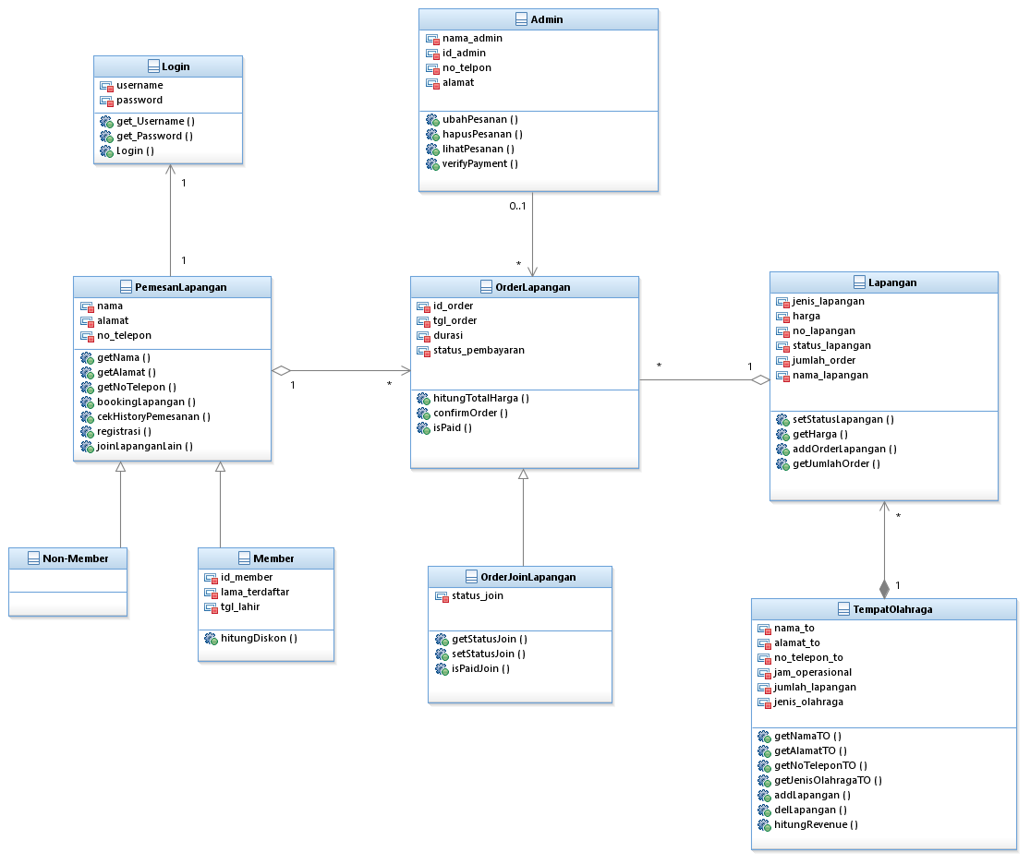

## Algoritma/Query

*Nama Kelas : PemesanLapangan*

*Nama Operasi : SearchLapangan*

*Algoritma : (Algo-01)*

***begin***

*input(searchKeyword)*

*execute(Q-01)*

*show_result*

***end***

*Query :*

|  |  |  |
| --- | --- | --- |
| *No Query* | *Query* | *Keterangan* |
| *Q-01* | *SELECT * FROM lapangan WHERE id_to = ‘hasilcari’* | *Untuk search/pencarian ListLapangan dan tempat olehraga* |

## Perancangan Antarmuka

Bagian ini diisi dengan versi awal prototipe antarmuka.

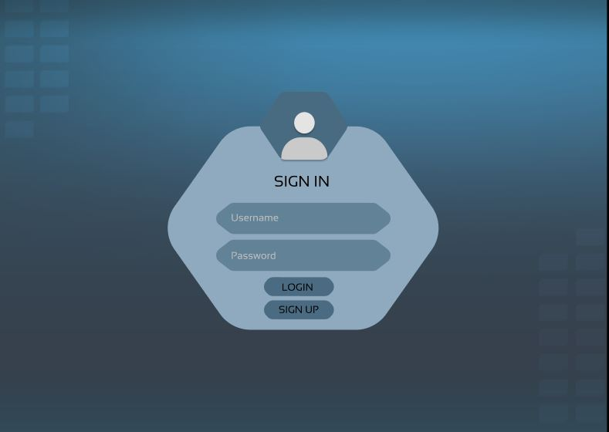

*Antarmuka : 1. Sign In*

|  |  |  |  |
| --- | --- | --- | --- |
| **Id_Objek** | **Jenis** | **Nama** | **Keterangan** |
| *Button1* | *Button* | *Login* | *Untuk masuk ke halaman utama* |
| *Button2* | *Button* | *Sign Up* | *Untuk mendaftar/ Registrasi* |
| *RTF1* | *RTF Box* | *Username* | *Untuk memasukan username* |
| *RTF2* | *RTF Box* | *Password* | *Untuk memasukan Password* |

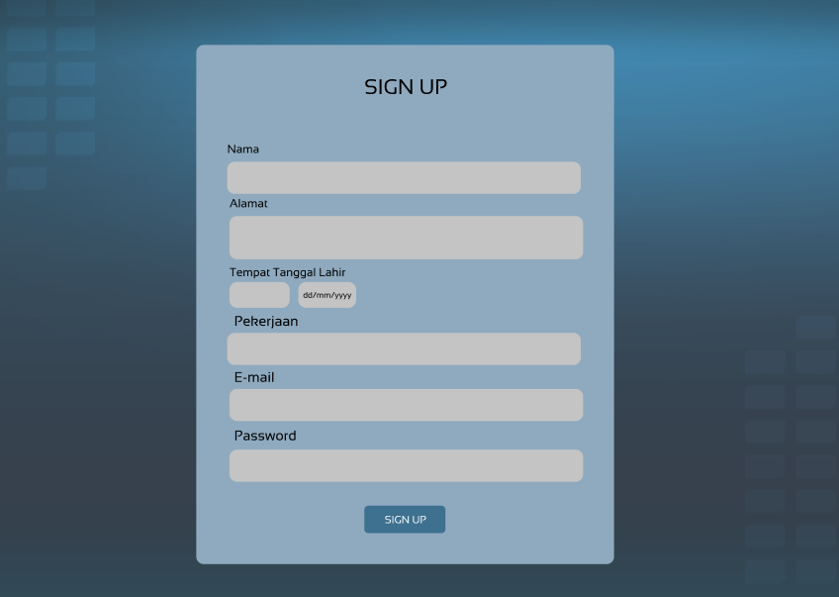

*Antarmuka : 2. Sign Up*

|  |  |  |  |
| --- | --- | --- | --- |
| **Id_Objek** | **Jenis** | **Nama** | **Keterangan** |
| *RTF1* | *RTF Box* | *Nama* | *Untuk memasukan Nama user* |
| *RTF2* | *RTF Box* | *Alamat* | *Untuk memasukan Alamat user* |
| *RTF3* | *RTF Box* | *Tempat* | *Untuk memasukan Tempat Lahir user* |
| *RTF4* | *RTF Box* | *Tanggal Lahir* | *Untuk memasukan tanggal lahir user* |
| *RTF5* | *RTF Box* | *Pekerjaan* | *Untuk memasukan Pekerjaan user* |
| *RTF6* | *RTF Box* | *E-mail* | *Untuk memasukan Alamat email user* |
| *RTF7* | *RTF Box* | *Password* | *Untuk memasukan Password user* |
| *Button1* | *Button* | *Sign up* | *Untuk mendaftarkan akun dan direct ke halaman utama* |

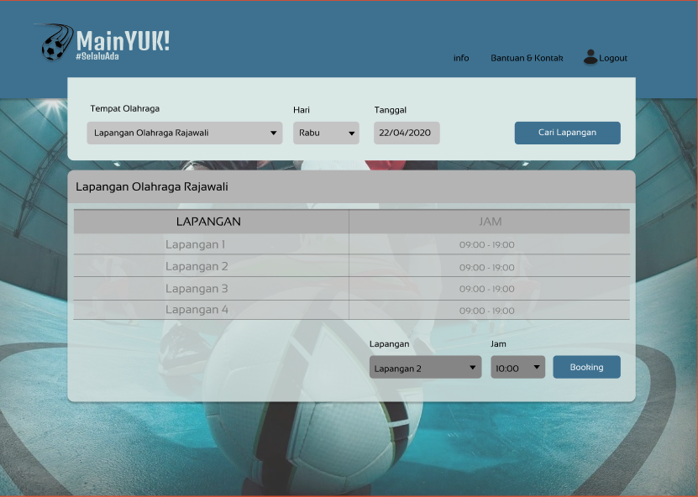

*Antarmuka : 3. Booking dan Cari lapangan untuk User*

|  |  |  |  |
| --- | --- | --- | --- |
| **Id_Objek** | **Jenis** | **Nama** | **Keterangan** |
| *Button1* | *Button* | *Info* | *Untuk melihat info tentang Aplikasi Main Yuk* |
| *Button2* | *Button* | *Bantuan & Kontak* | *Untuk meminta bantuan apabila ada kendala saat pemesanan dan teresedia kontak yang bisa di hubungi* |
| *Button3* | *Button* | *Logout* | *Untuk keluar dari aplikasi main yuk* |
| *Button4* | *Button* | *Tempat Olahraga* | *Untuk melihat tempat olahraga yang akan di pakai* |
| *Button5* | *Button* | *Hari* | *Untuk menentukan hari untuk menyewa lapangan* |
| *Button6* | *Button* | *Hari* | *Untuk menentukn tanggal Pemesanan* |
| *Button7* | *Button* | *Cari* | *Untuk mencari lapangan dengan hari sesuai inputan* |
| *Button8* | *Button* | *Lapangan* | *Untuk memilih lapangan yang akan di booking* |
| *Button9* | *Button* | *Jam* | *Untuk memilih jam untuk booking lapangan* |
| *Button10* | *Button* | *Booking* | *Untuk menyelesaikan pembookingan lapangan lalu di direct ke menu pembayaran* |

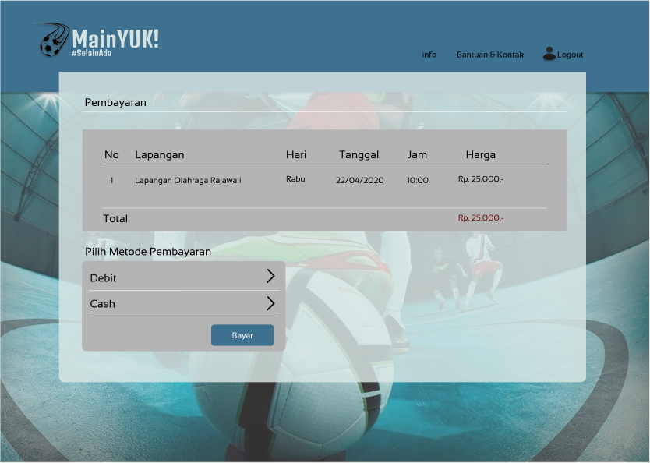

*Antarmuka : 4. Pembayaran Untuk User*

|  |  |  |  |
| --- | --- | --- | --- |
| **Id_Objek** | **Jenis** | **Nama** | **Keterangan** |
| *Button1* | *Button* | *Info* | *Untuk melihat info tentang Aplikasi Main Yuk* |
| *Button2* | *Button* | *Bantuan & Kontak* | *Untuk meminta bantuan apabila ada kendala saat pemesanan dan teresedia kontak yang bisa di hubungi* |
| *Button3* | *Button* | *Logout* | *Untuk keluar dari aplikasi main yuk* |
| *Button4* | *Button* | *Debit* | *Untuk melakukan pembayaran melalui debit* |
| *Button5* | *Button* | *Cash* | *Untuk melakukan pemayaran melalui cash* |

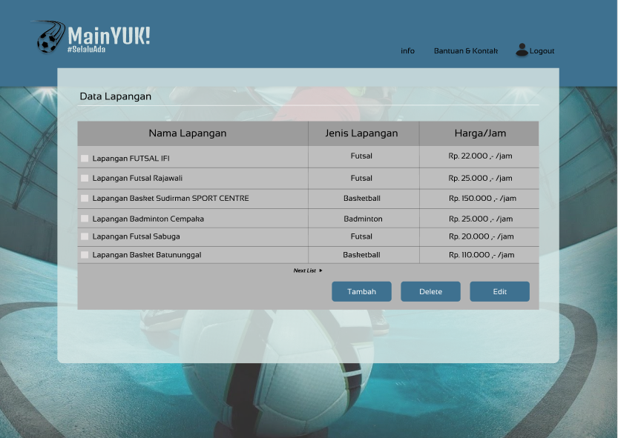

*Antarmuka : 5. Data Lapangan (kelola) untuk Admin*

|  |  |  |  |
| --- | --- | --- | --- |
| **Id_Objek** | **Jenis** | **Nama** | **Keterangan** |
| *Button1* | *Button* | *Info* | *Untuk melihat info tentang Aplikasi Main Yuk* |
| *Button2* | *Button* | *Bantuan & Kontak* | *Untuk meminta bantuan apabila ada kendala saat pemesanan dan teresedia kontak yang bisa di hubungi* |
| *Button3* | *Button* | *Logout* | *Untuk keluar dari aplikasi main yuk* |
| *Button4* | *Buttom* | *Checklist* | *Untuk menceklist lapangan yang akan di edit, delete, dan tambah* |
| *Button5* | *Button* | *Next List* | *Untuk pindah ke list lapangan yang selanjutnya* |
| *Button6* | *Button* | *Tambah* | *Untuk mendirect ke menu tambah lapangan* |
| *Button7* | *Button* | *Delete* | *Untuk mendelete lapangan yang di checklist* |
| *Button8* | *Button* | *Edit* | *Untuk mendirect ke menu edit lapangan* |

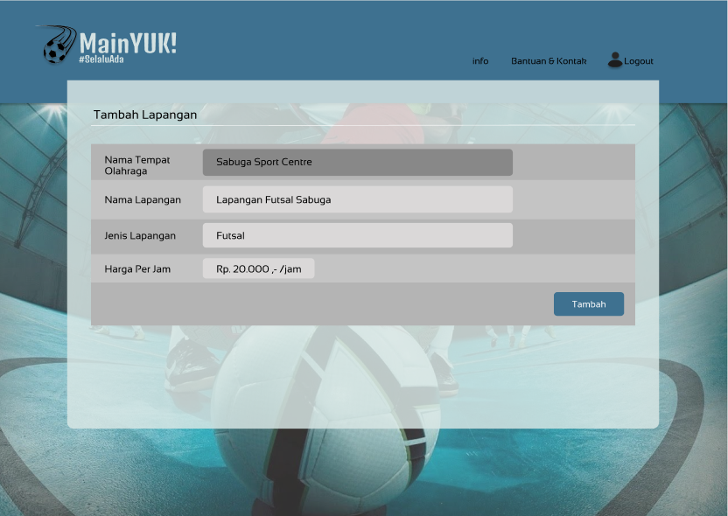

*Antarmuka : 6. Tambah lapangan Untuk admin*

|  |  |  |  |
| --- | --- | --- | --- |
| **Id_Objek** | **Jenis** | **Nama** | **Keterangan** |
| *Button1* | *Button* | *Info* | *Untuk melihat info tentang Aplikasi Main Yuk* |
| *Button2* | *Button* | *Bantuan & Kontak* | *Untuk meminta bantuan apabila ada kendala saat pemesanan dan teresedia kontak yang bisa di hubungi* |
| *Button3* | *Button* | *Logout* | *Untuk keluar dari aplikasi main yuk* |
| *RTF1* | *RTF Box* | *Nama Lapangan* | *Untuk Memasukkan nama lapangan* |
| *RTF2* | *RTF Box* | *Jenis Lapangan* | *Untuk Memasukkan Jenis Lapangan* |
| *RTF3* | *RTF Box* | *Harga* | *Untuk Memasukan Harga Lapangan* |
| *Button5* | *Button* | *Tambah* | *Untuk menyelesaikan penambahan lapangan* |

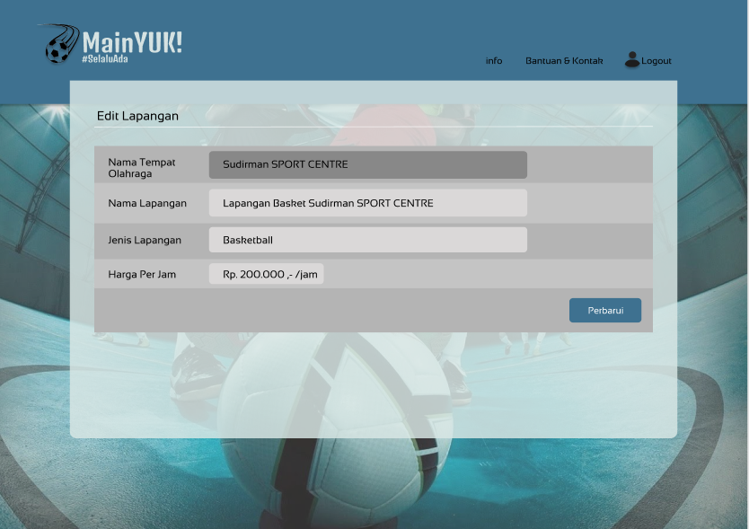

*Antarmuka : 7. Edit Lapangan untuk admin*

|  |  |  |  |
| --- | --- | --- | --- |
| **Id_Objek** | **Jenis** | **Nama** | **Keterangan** |
| *Button1* | *Button* | *Info* | *Untuk melihat info tentang Aplikasi Main Yuk* |
| *Button2* | *Button* | *Bantuan & Kontak* | *Untuk meminta bantuan apabila ada kendala saat pemesanan dan teresedia kontak yang bisa di hubungi* |
| *Button3* | *Button* | *Logout* | *Untuk keluar dari aplikasi main yuk* |
| *RTF1* | *RTF Box* | *Nama Lapangan* | *Untuk Memasukkan nama lapangan dan bisa di ganti* |
| *RTF2* | *RTF Box* | *Jenis Lapangan* | *Untuk Memasukkan Jenis Lapangan dan bisa di ganti* |
| *RTF3* | *RTF Box* | *Harga* | *Untuk Memasukan Harga Lapangan dan bisa di ganti* |
| *Button5* | *Button* | *Perbarui* | *Untuk menyelesaikan edit lapangan* |

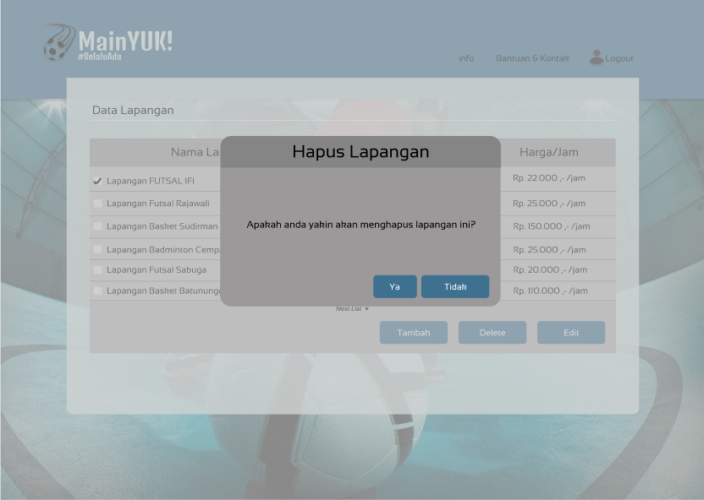

*Antarmuka : 8. Edit Lapangan untuk admin*

|  |  |  |  |
| --- | --- | --- | --- |
| **Id_Objek** | **Jenis** | **Nama** | **Keterangan** |
| *Button1* | *Button* | *Ya* | *Untuk mengeksekusi Penghapusan Lapangan* |
| *Button2* | *Button* | *Tidak* | *Untuk membatalkan penghapusan lapangan* |

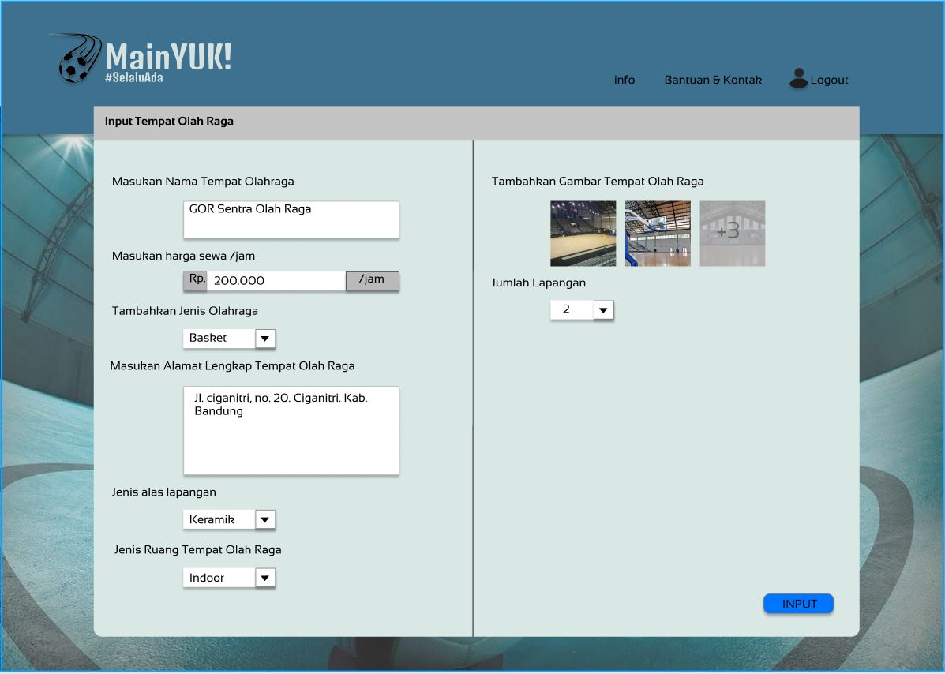

*Antarmuka : 9. Input Lapangan untuk Pemilik Tempat Olah Raga*

|  |  |  |  |
| --- | --- | --- | --- |
| **Id_Objek** | **Jenis** | **Nama** | **Keterangan** |
| *Button1* | *Button* | *Info* | *Untuk melihat info tentang Aplikasi Main Yuk.* |
| *Button2* | *Button* | *Bantuan & Kontak* | *Untuk meminta bantuan apabila ada kendala saat pemesanan dan teresedia kontak yang bisa di hubungi.* |
| *Button3* | *Button* | *Logout* | *Untuk keluar dari aplikasi main yuk.* |
| *RTF1* | *RTF Box* | *Masukan Nama Tempat Olah Raga* | *Untuk mengintput nama tempat olah raga baru yang akan di tambahkan oleh pemilik lapangan.* |
| *RTF2* | *RTF Box* | *Masukan Harga Sewa /jam* | *Untuk menginputkan harga sewa lapangan /jam nya.* |
| *Drop_down1* | *Drop Down* | *Tambahkan Jenis Olah raga* | *untuk meng set/memilih jenis lapangan untuk olah raga apa yang baru di inputkan oleh pemilik lapangan.* |
| *RTF3* | *RTF Box* | *Masukan Alamat lengkap Lapangan* | *Untuk menginputkan alamat lengkap lapangan baru yang akan di tambahkan oleh pemilik lapangan.* |
| *Drop_Down2* | *Drop Down* | *Jenis alas lapangan* | *untuk meng set/memilih jenis alas lantai apa yang digunakan oleh lapangan yang baru tersebut keramik, sintetik, matras.* |
| *Drop_Down3* | *Drop Down* | *Jenis ruang tempat olah raga* | *untuk meng set/memilih jenis ruang tempat olahraga yang digunakan oleh lapangan yang baru tersebut indoor/outdoor.* |
| *Button4* | *Button* | *Tambahkan Gambar Tempat Olah Raga* | *untuk menambahkan gambar/kondisi tempat olah raga yang akan di sewakan.* |
| *Drop_Down4* | *Drop Down* | *Jumlah Lapangan* | *untuk meng set/memilih jumlah lapangan yang tersedia pada tempat olahraga tersebut yang akan di sewakan.* |
| *Button5* | *Button* | *Input* | *untuk menyimpan/menginputkan data tempat olah raga yang baru yang akan di sewakan agar masuk ke dalam list tempat olah raga.* |

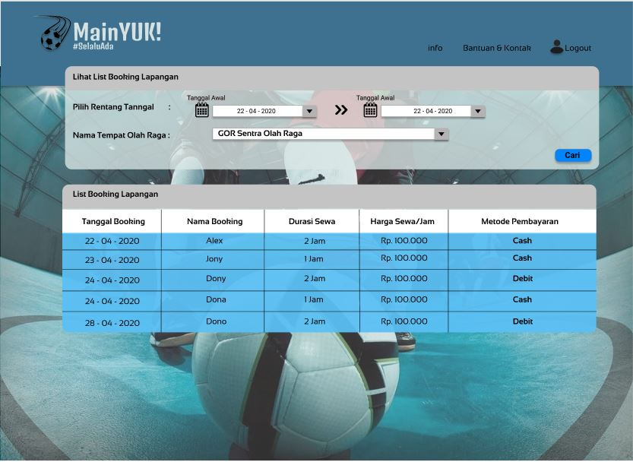

*Antarmuka : 10. List Booking Lapangan untuk Pemilik Lapangan*

|  |  |  |  |
| --- | --- | --- | --- |
| **Id_Objek** | **Jenis** | **Nama** | **Keterangan** |
| *Button1* | *Button* | *Info* | *Untuk melihat info tentang Aplikasi Main Yuk.* |
| *Button2* | *Button* | *Bantuan & Kontak* | *Untuk meminta bantuan apabila ada kendala saat pemesanan dan teresedia kontak yang bisa di hubungi.* |
| *Button3* | *Button* | *Logout* | *Untuk keluar dari aplikasi main yuk.* |
| *Drop_Down1* | *Drop Down* | *Tanggal Awal* | *untuk meng set/memilih rentang tanggal awal booking* |
| *Drop_Down2* | *Drop Down* | *Tanggal Akhir* | *untuk meng set/memilih rentang tanggal akhir booking* |
| *Drop_Down3* | *Drop Down* | *Nama Tempat Olah raga* | *untuk meng set/memilih list nama tempat olah raga mana yang ingin di tampilkan list bookingnya* |
| *Button4* | *Button* | *Cari* | *Untuk menginputkan/menampilkan daftar list booking tempat olah raga sesuai dengan yang di inputkan oleh pemilik lapangan yaitu rentang tanggal awal booking, tanggal akhir booking, dan nama tempat olah raga* |

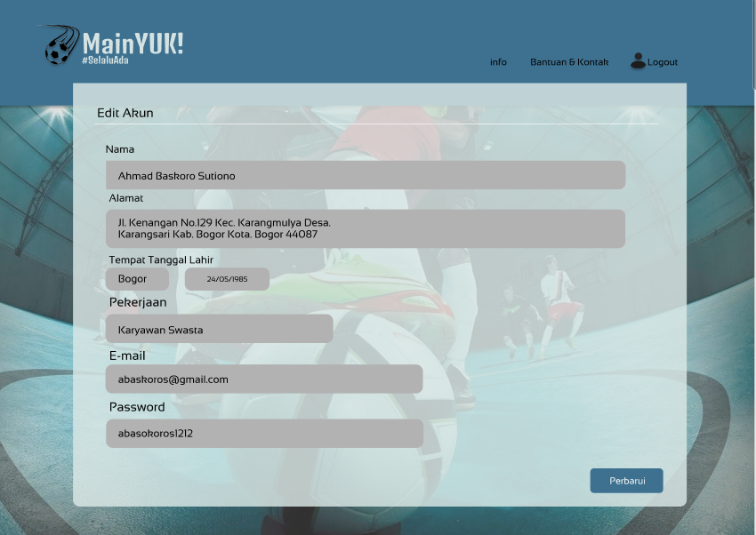

*Antarmuka : 11. Edit akun user*

|  |  |  |  |
| --- | --- | --- | --- |
| **Id_Objek** | **Jenis** | **Nama** | **Keterangan** |
| *Button1* | *Button* | *Info* | *Untuk melihat info tentang Aplikasi Main Yuk.* |
| *Button2* | *Button* | *Bantuan & Kontak* | *Untuk meminta bantuan apabila ada kendala saat pemesanan dan teresedia kontak yang bisa di hubungi.* |
| *Button3* | *Button* | *Logout* | *Untuk keluar dari aplikasi main yuk.* |
| *RTF1* | *RTF Box* | *Nama* | *Untuk memasukan Nama user* |
| *RTF2* | *RTF Box* | *Alamat* | *Untuk memasukan Alamat user* |
| *RTF3* | *RTF Box* | *Tempat* | *Untuk memasukan Tempat Lahir user* |
| *RTF4* | *RTF Box* | *Tanggal Lahir* | *Untuk memasukan tanggal lahir user* |
| *RTF5* | *RTF Box* | *Pekerjaan* | *Untuk memasukan Pekerjaan user* |
| *RTF6* | *RTF Box* | *E-mail* | *Untuk memasukan Alamat email user* |
| *RTF7* | *RTF Box* | *Password* | *Untuk memasukan Password user* |
| *Button4* | *Button* | *Perbarui* | *Untuk menyelesaikan pembaruan data akun* |

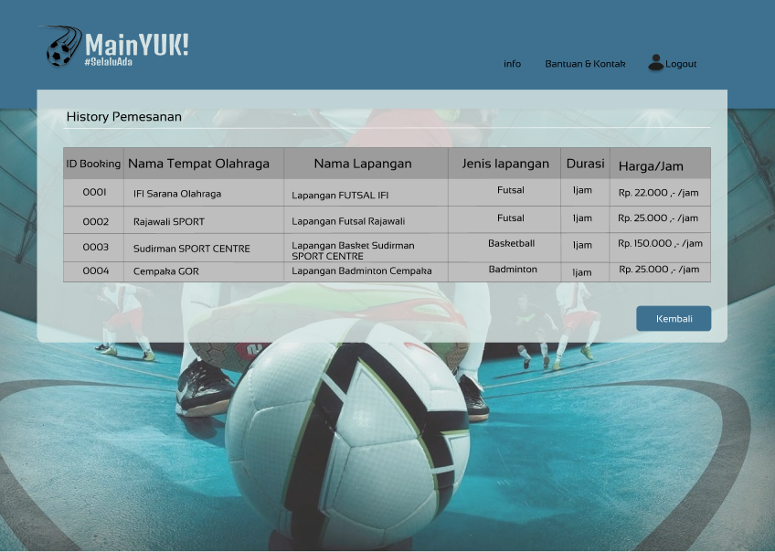

*Antarmuka : 12. History pemesanan User*

|  |  |  |  |
| --- | --- | --- | --- |
| **Id_Objek** | **Jenis** | **Nama** | **Keterangan** |
| *Button1* | *Button* | *Info* | *Untuk melihat info tentang Aplikasi Main Yuk.* |
| *Button2* | *Button* | *Bantuan & Kontak* | *Untuk meminta bantuan apabila ada kendala saat pemesanan dan teresedia kontak yang bisa di hubungi.* |
| *Button3* | *Button* | *Logout* | *Untuk keluar dari aplikasi main yuk.* |
| *Button4* | *Button* | *Kembali* | *Untuk kembali ke menu pemesanan lapangan* |

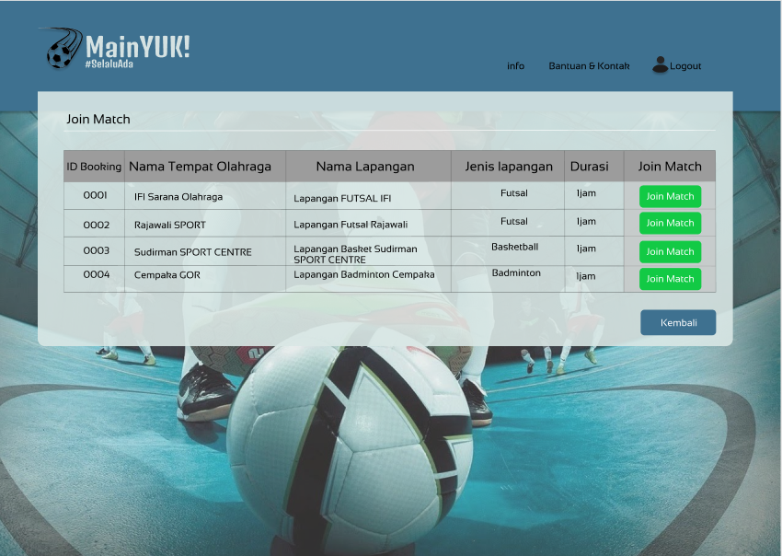

*Antarmuka : 13. Join Match User*

|  |  |  |  |
| --- | --- | --- | --- |
| **Id_Objek** | **Jenis** | **Nama** | **Keterangan** |
| *Button1* | *Button* | *Info* | *Untuk melihat info tentang Aplikasi Main Yuk.* |
| *Button2* | *Button* | *Bantuan & Kontak* | *Untuk meminta bantuan apabila ada kendala saat pemesanan dan teresedia kontak yang bisa di hubungi.* |
| *Button3* | *Button* | *Logout* | *Untuk keluar dari aplikasi main yuk.* |
| *Button4* | *Button* | *Join Match* | *Untuk join match dengan pemesan lain* |
| *Button5* | *Button* | *Kembali* | *Untuk kembali ke menu pemesanan lapangan* |

## Perancangan Representasi Persistensi Kelas

Berikut merupakan gambar ER-Diagram beserta Skema Relasi dari aplikasi yang dibangun

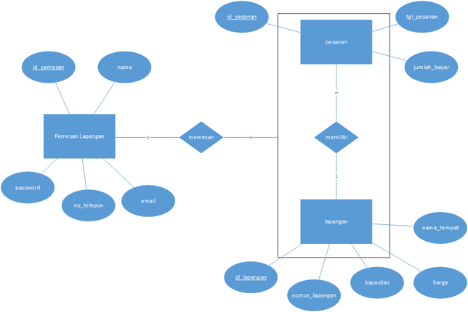

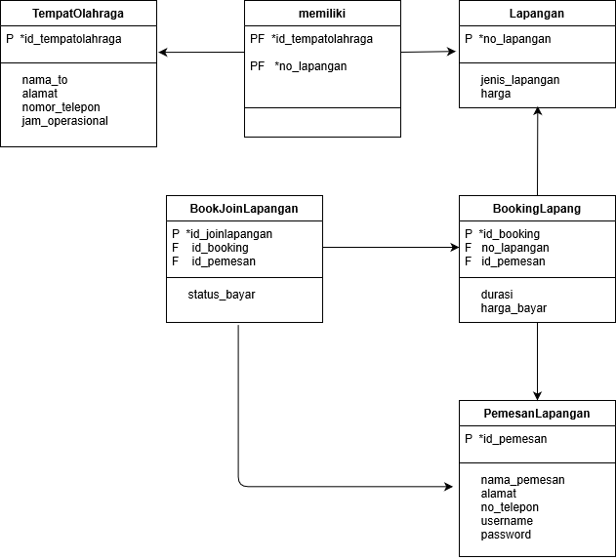

# Matriks Kerunutan

|  |  |  |
| --- | --- | --- |
| **Requirement** | **Usecase Terkait** | **Kelas** |
| FR-01 | Login & Registrasi | Login |
| FR-02 | Booking Lapangan | BookingLapang |
| FR-03 | Search Lapangan | SearchLapangan |
| FR-04 | Kelola Data Lapangan | EditLapangan |
| FR-05 | Join Lapang | PemesanLapangan |
| FR-08 | Verifikasi Booking | VerifyBooking |

# 